**其他**

1. [待觀察，後來沒遇到了]前台逾時被登出後，不該轉到後台登入頁面
2. 當瀏覽器同時開啟前後台，並登入後台帳密後，前台就無法顯示了，EDGE、CHROME皆有相同情況  
   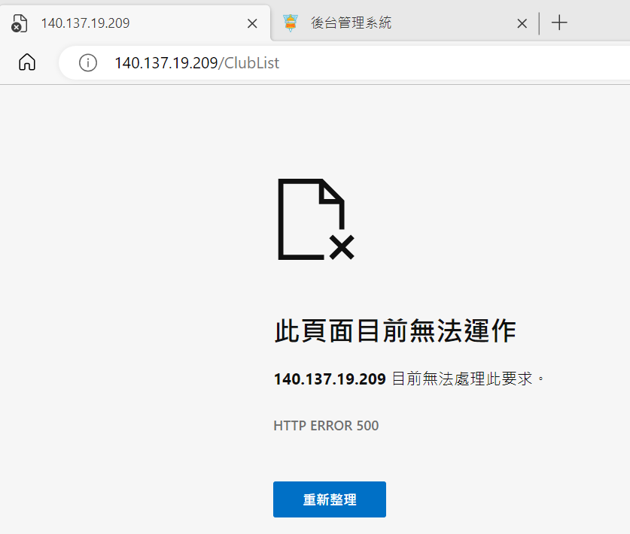

**前台-一周場地時間 /PlaceTimeList**

1. 顯示[找不到此網址的網頁]

**前台-帳號管理 /ClubLeaderInfo**

1. [疑問]社團身分的帳號，個人資料是空的，這樣是對的嗎?  
   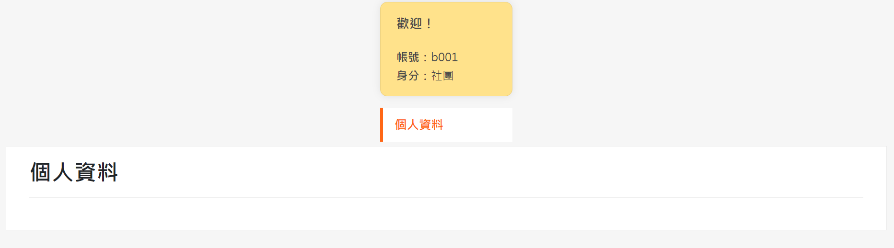

**前台-社團一覽 /ClubList**

1. [疑問]目前可搜尋到113學年度的社團，這樣是對的嗎?

認知這裡的學年度是社團成立的學年度，所以都可以搜尋的到，有要調整嗎?

**前台-會員及幹部登錄 /** **CadreUploadPersonalConsent**

1. 這一頁應該是個資同意聲請書，文字是不是都錯了?  
   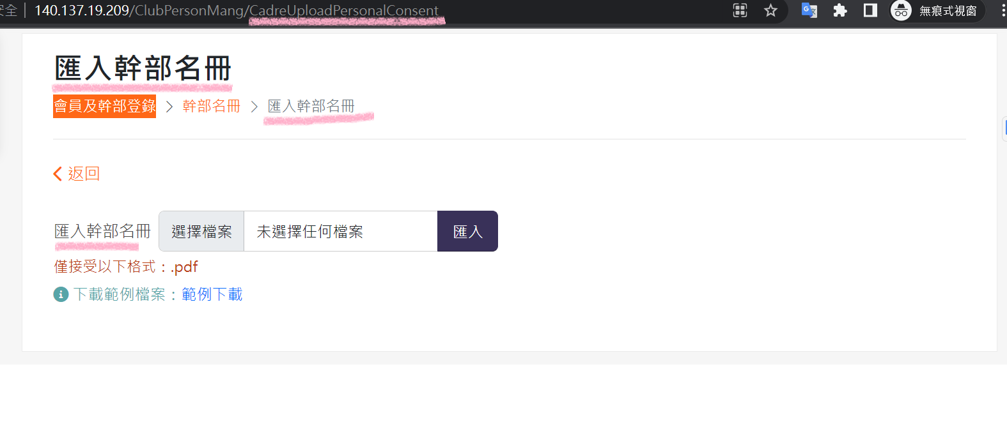

**前台-會員及幹部登錄 /ClubPersonMang/MemberUploadPersonalConsent**

1. 這一頁應該是個資同意聲請書，文字是不是都錯了?  
   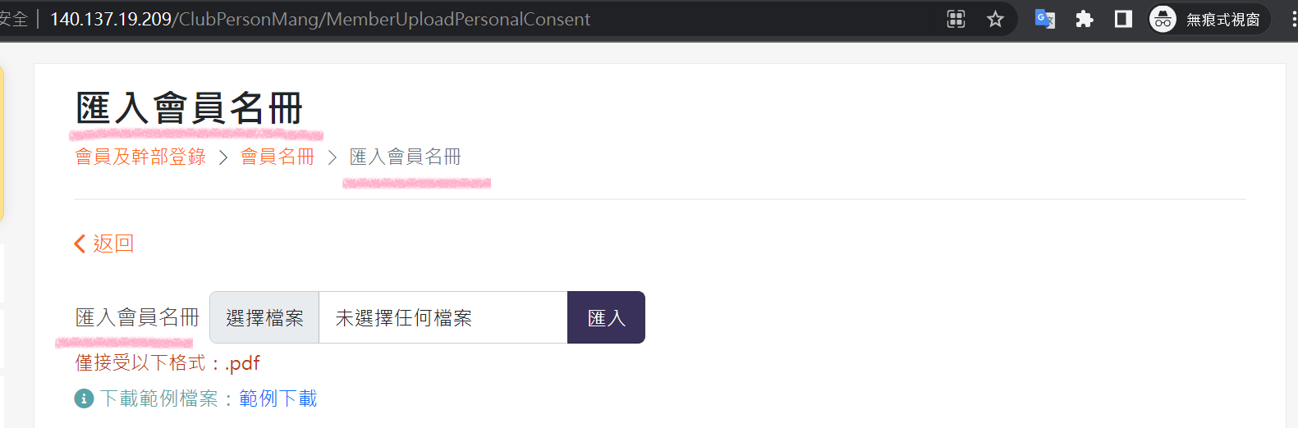
2. 如果沒選擇檔案直接按匯入，是否能改顯示[尚未選擇檔案]  
   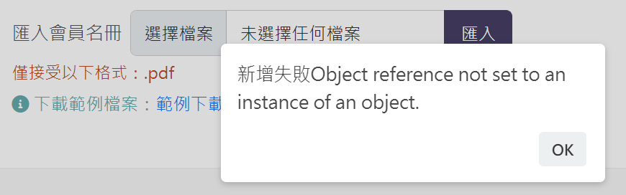

**前台-匯入會員名冊 /MemberUpload**

1. 無法下載範例，顯示[很抱歉 您無此頁面的存取權限！！]

**前台-活動績效管理 /ClubInfo/ClubScheduleEdit/3**

1. 既有資料，活動日期，未被正確帶出  
   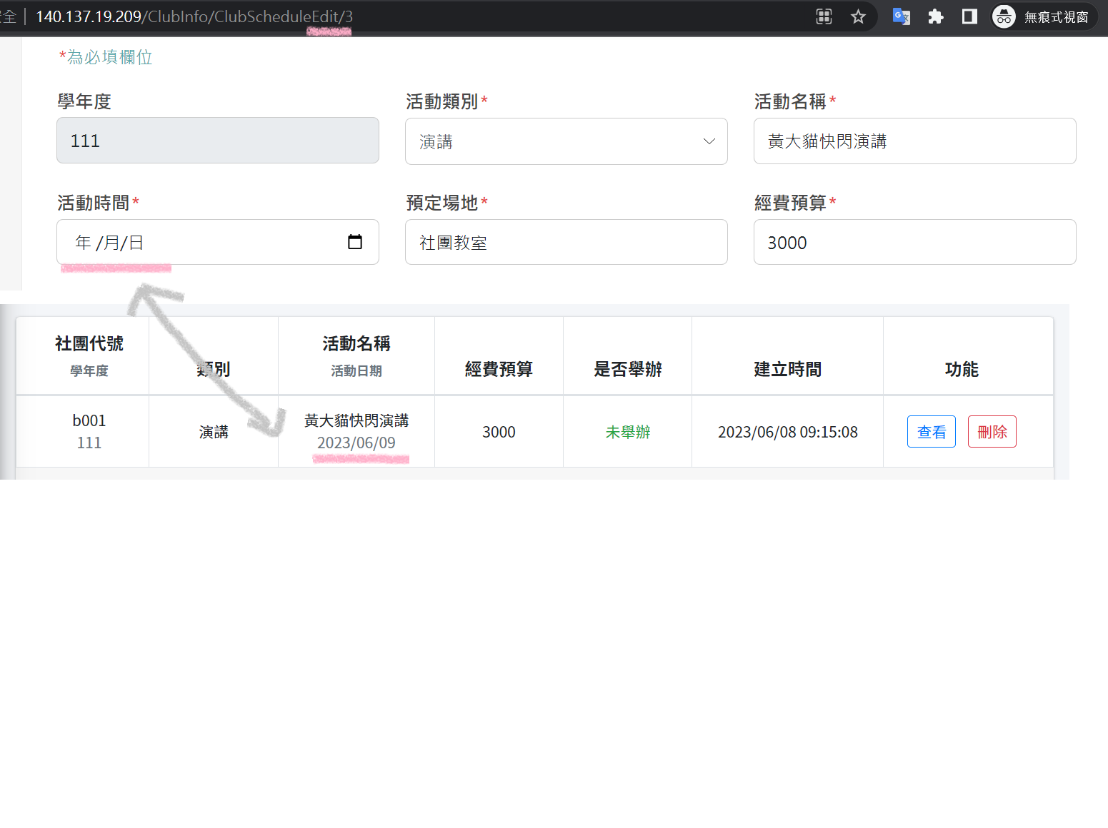
2. [疑問]是不是要能夠查看上傳的檔案?

**前台-活動績效管理 /ClubInfo/ClubScheduleCreate**

1. 顯示[新增失敗]  
   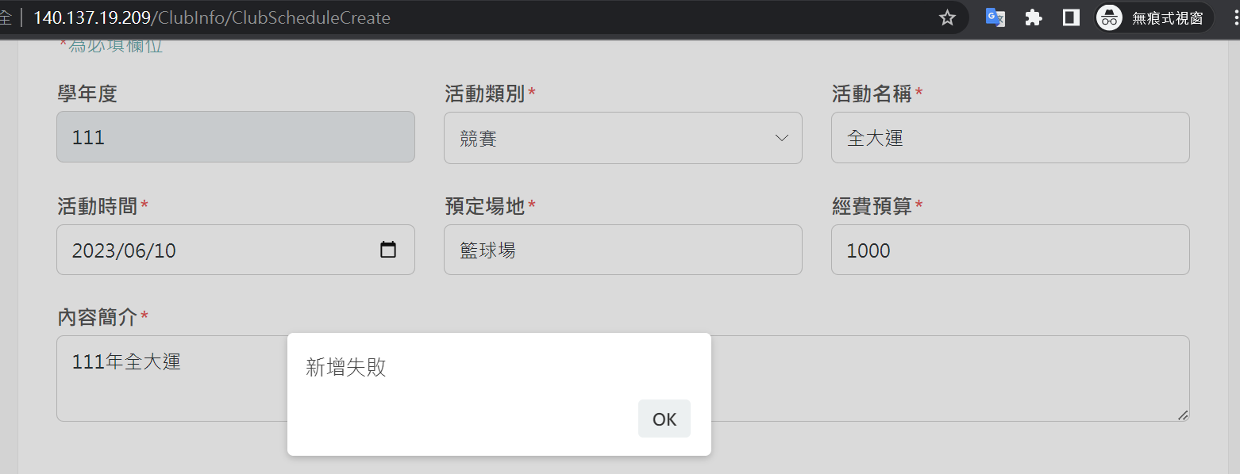

**前台-活動績效管理 /ClubInfo/club_sch_import.html**

1. 顯示[找不到此網址的網頁]

**前台-校外獲獎紀錄 /ClubAward**

1. [疑問]目前可以看別的社團的得獎紀錄，這樣是對的嗎?  
   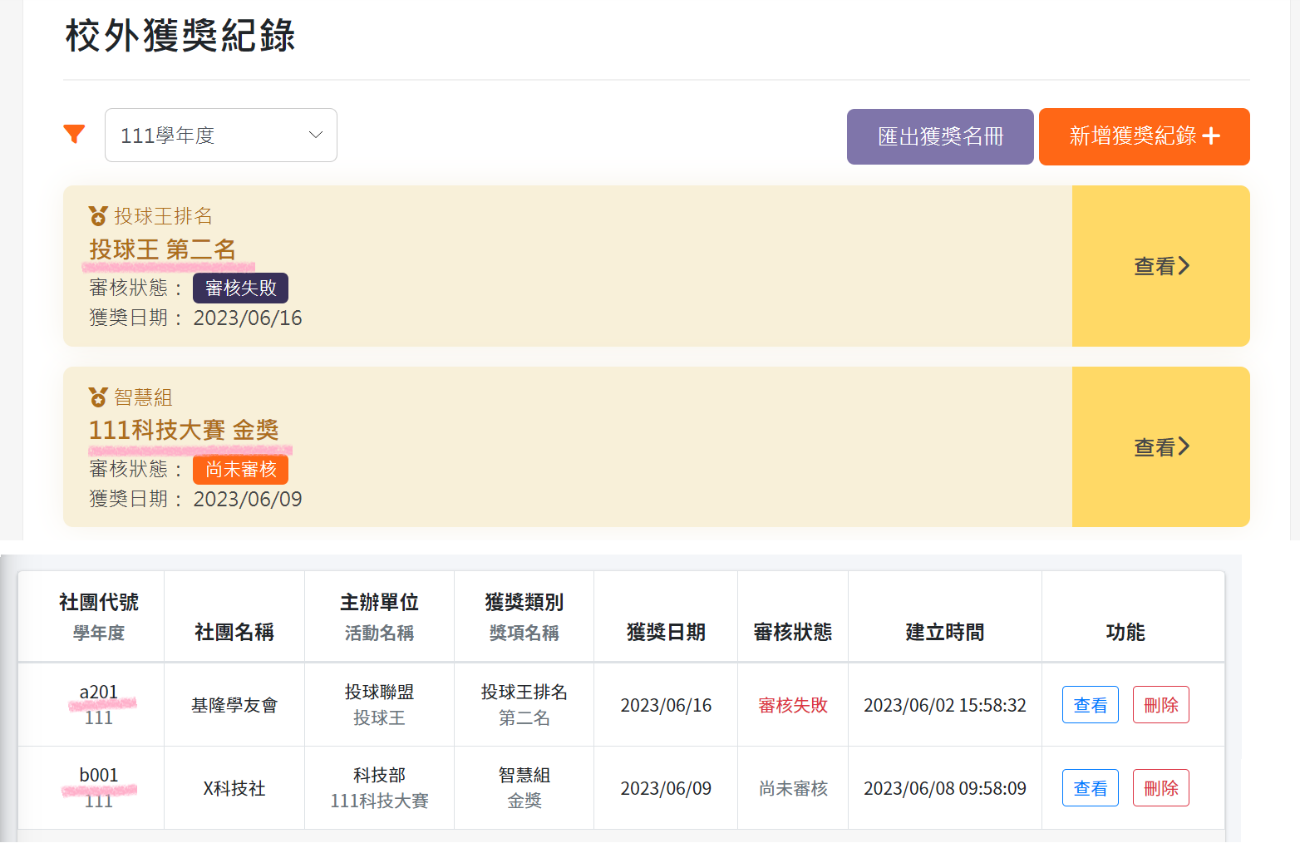
2. 匯出獲獎名冊，按了沒反應

**前台-校外獲獎紀錄 /ClubAward/Create**

1. 獲獎名冊，為必填，但沒上傳也能順利送出

**前台-校外獲獎紀錄 /ClubAward/DownloadTemplate**

1. 顯示[很抱歉 您無此頁面的存取權限！！]

**前台-交接資料管理 /ClubHandover/HandOver0101**

1. 送出時顯示[修改失敗[DAException]]

**前台-交接資料管理 /ClubHandover/Print0103**

1. 入學身分別，資料未被帶入

**前台-交接資料管理 /ClubHandover/Print0205**

1. 活動報備系統密碼，資料未被帶入(顯示為undefined)

**前台-交接資料管理 /ClubHandover/HandOver0103**

1. [疑問]目前可以看別的社團的表單，這樣是對的嗎? 而且還可以幫忙修改送出?

**前台-活動報備管理 /** **ActReport**

1. 顯示[找不到 140.137.19.209 網頁]

**後台-社團基本資料 /ClubMang/Create**

1. 字錯了  
   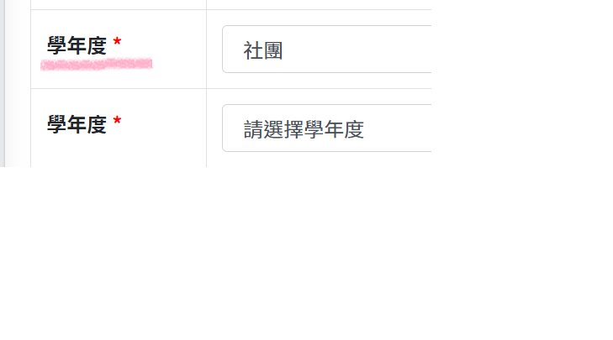
2. 圖片上傳，能不能有點反饋? 不然很像沒反應

**後台-社團基本資料 /ClubMang**

1. 篩選社團中文、英文名稱，輸入既有的[都計系學會]，會顯示[系統發生錯誤，請稍後再嘗試。]  
   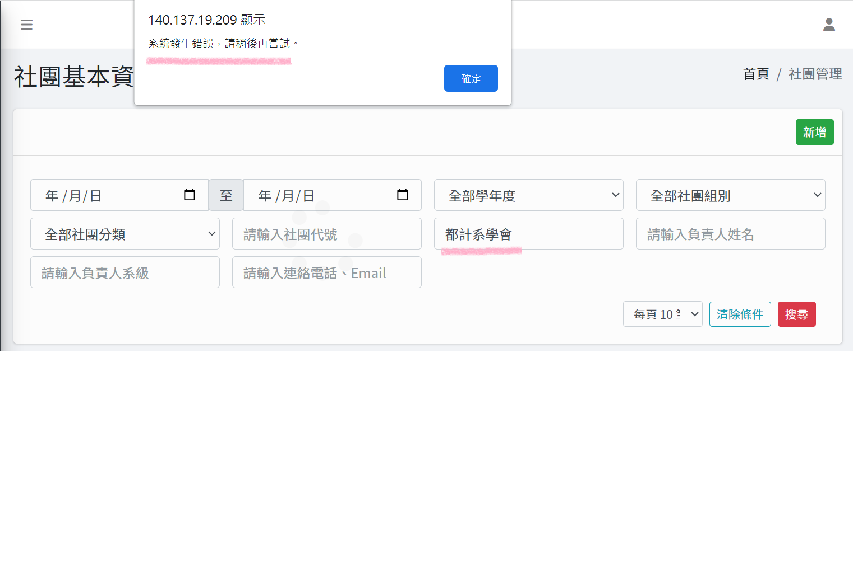
2. 篩選負責人姓名，顯示結果有誤  
   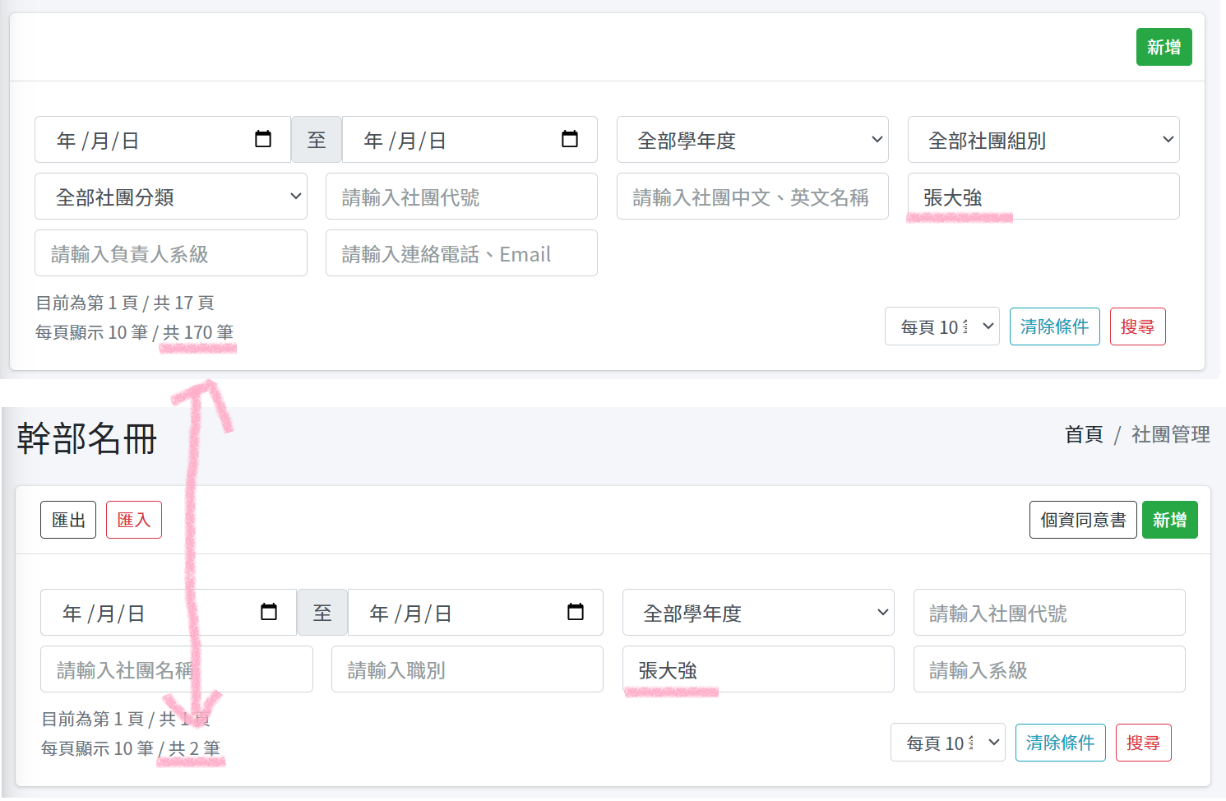
3. 篩選負責人系級，顯示結果有誤  
   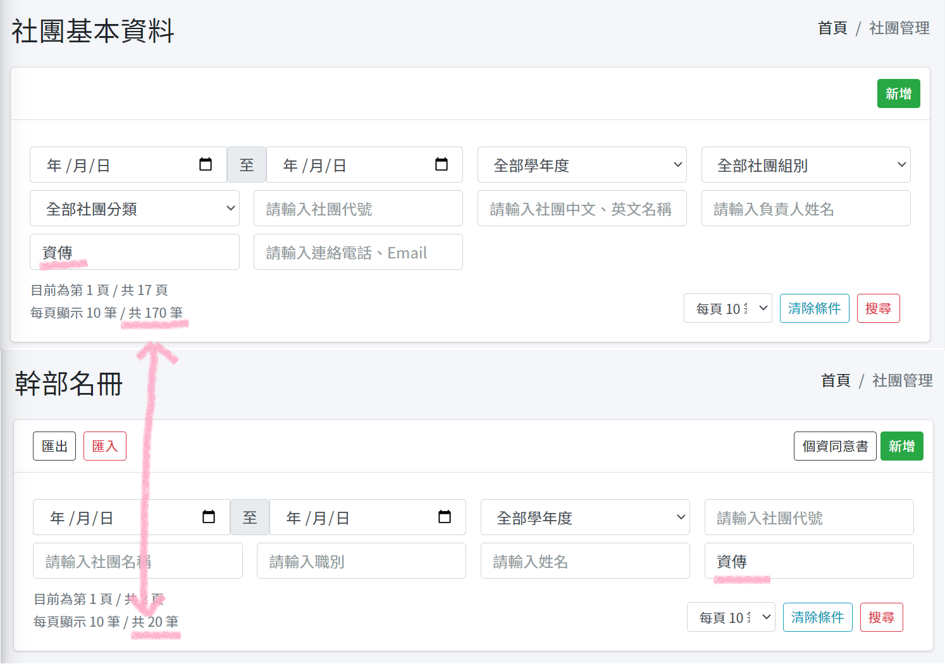

**後台-社團基本資料 /ClubMang/Edit**

1. 修改密碼會顯示[修改失敗]
2. 圖片上傳，能不能有點反饋? 不然很像沒反應

**後台-幹部名冊匯入 /DownloadTemplate**

1. 顯示[這個網頁無法正常運作]

**後台-幹部名冊 /CadreMang/Create**

1. 社團代號，下拉選單是不是應該顯示代號+社團名稱?  
   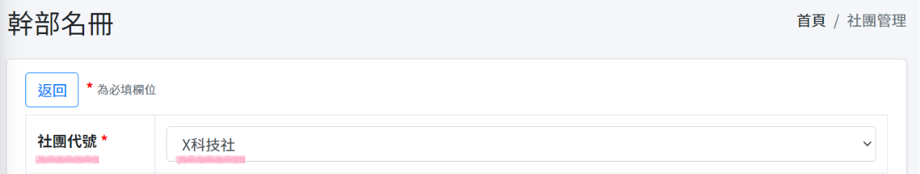
2. 參與期間，如果任職開始日>任職結束日，送出時應提醒
3. 新增完成後，由於仍停留在新增畫面，很容易會誤會導致不斷送出。是否能新增完成後回到列表頁or顯示查看頁
4. 新增後，到查看頁面，任職期間，資料沒存到?  
   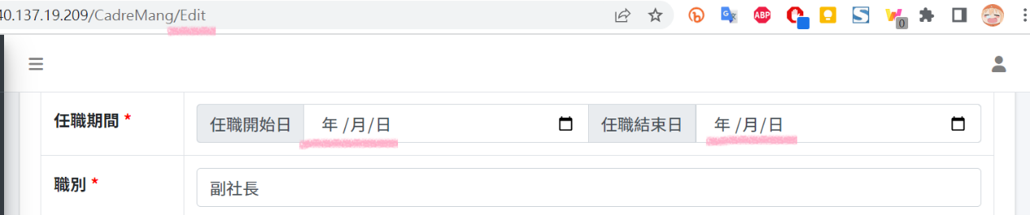
5. 與前台/CadreCreate欄位不同  
   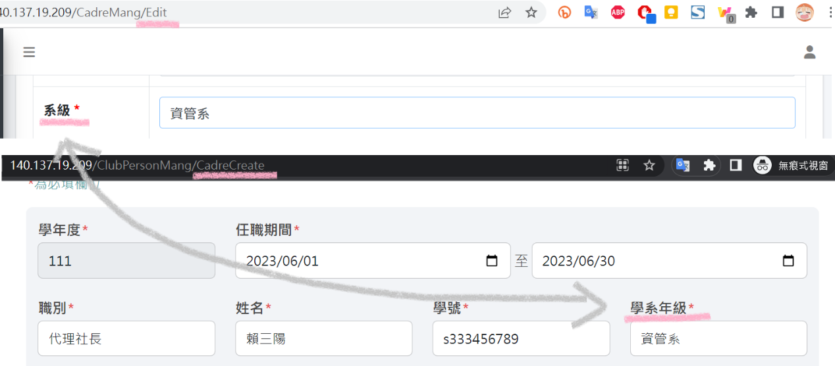

**後台-會員名冊 /MemberMang/Create**

1. 社團代號，下拉選單是不是應該顯示代號+社團名稱?
2. 參與期間，如果任職開始日>任職結束日，送出時應提醒
3. 參與期間，按下送出後無任何反應
4. 與前台/CadreCreate欄位不同  
   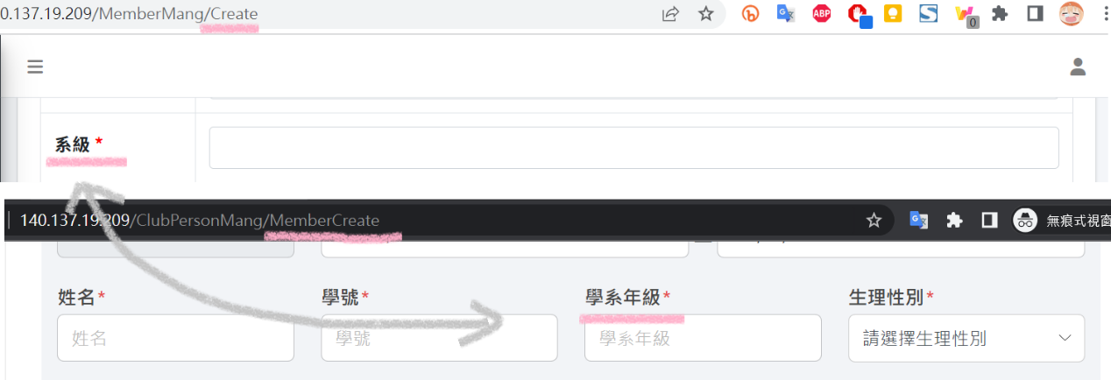

**後台-活動績效管理 /ScheduleMang/Create**

1. 社團代號，下拉選單是不是應該顯示代號+社團名稱?

**後台-活動績效管理 /ScheduleMang/Edit**

1. 活動日期，未被正確帶出  
   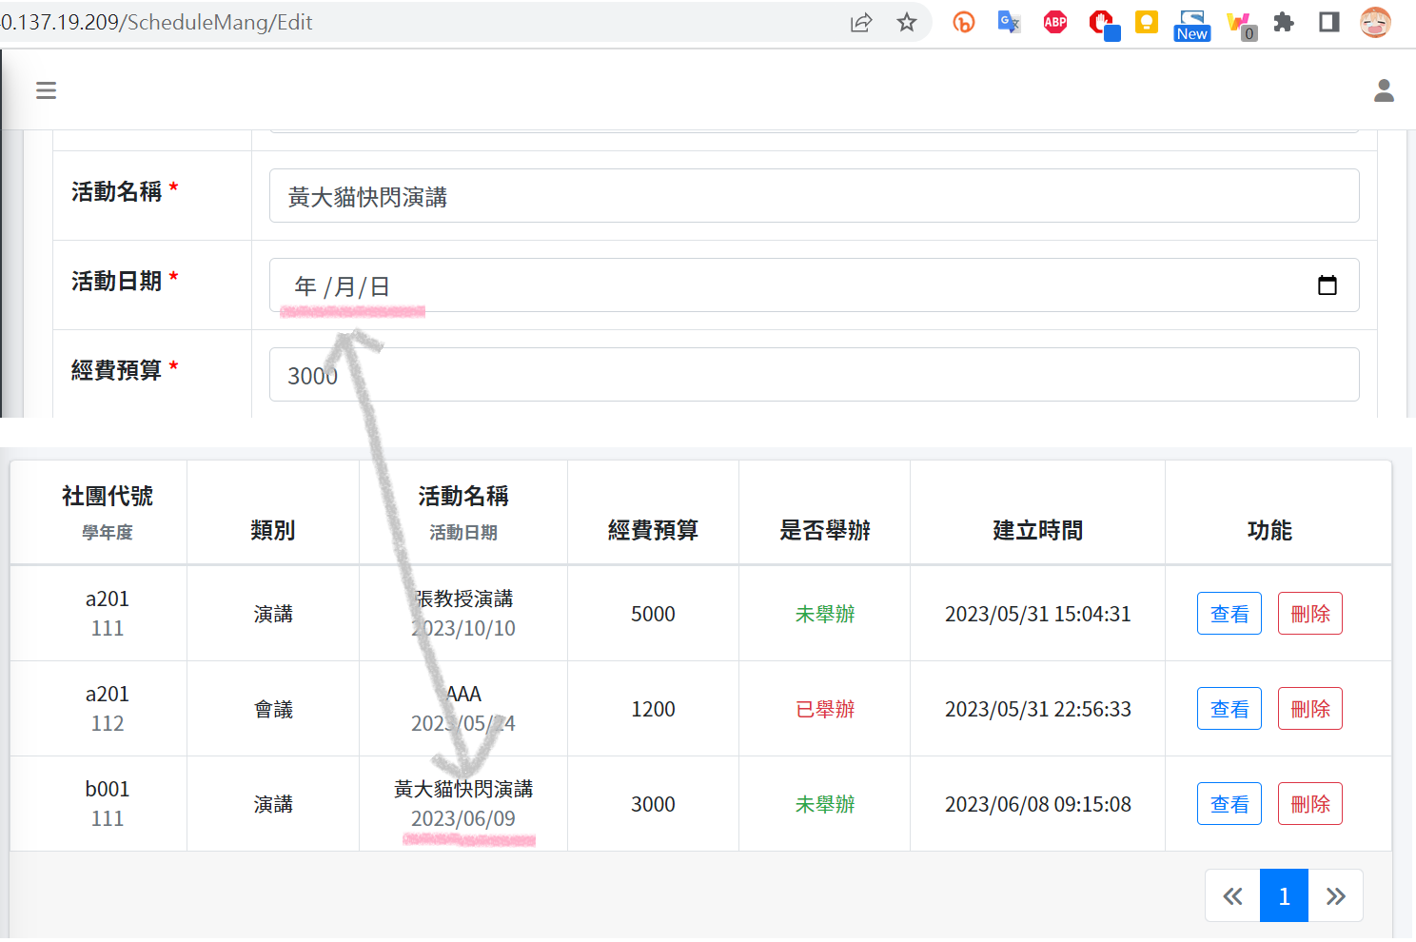
2. [疑問]是不是要能夠查看上傳的檔案?
3. 附件，須說明可上傳檔案類型
4. 附件，上傳PDF、ZIP、7Z顯示[檔案類型不符合]，上傳PNG顯示[修改失敗Object reference not set to an instance of an object.]，與前台說明不同  
   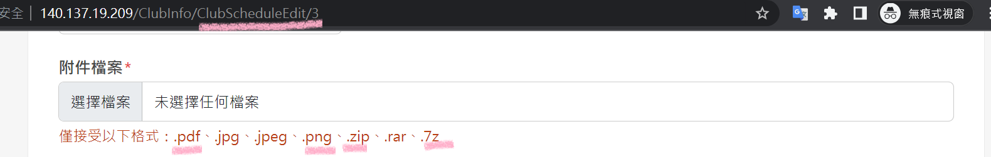

**後台-活動績效管理 /ScheduleMang**

1. 篩選活動時間，無法正確顯示結果  
   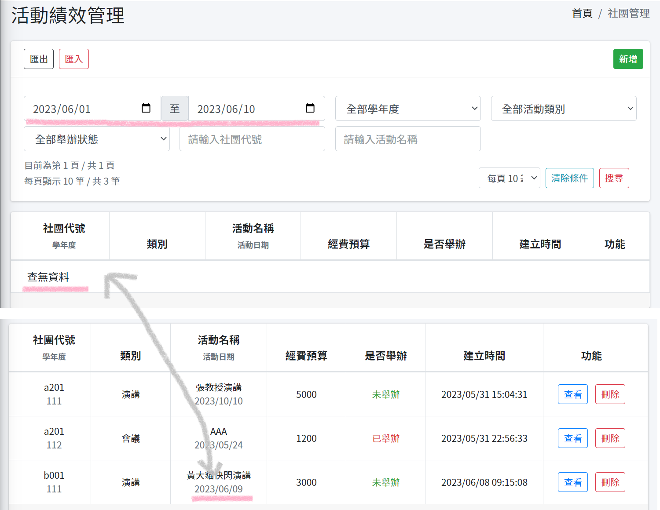

**後台-****活動績效管理 /ScheduleMang/Upload**

1. 顯示[找不到此網址的網頁：http://140.137.19.209/ScheduleMang/Upload]

**後台-校外獲獎紀錄 /AwardMang**

1. 篩選獲獎時間，無法正確顯示結果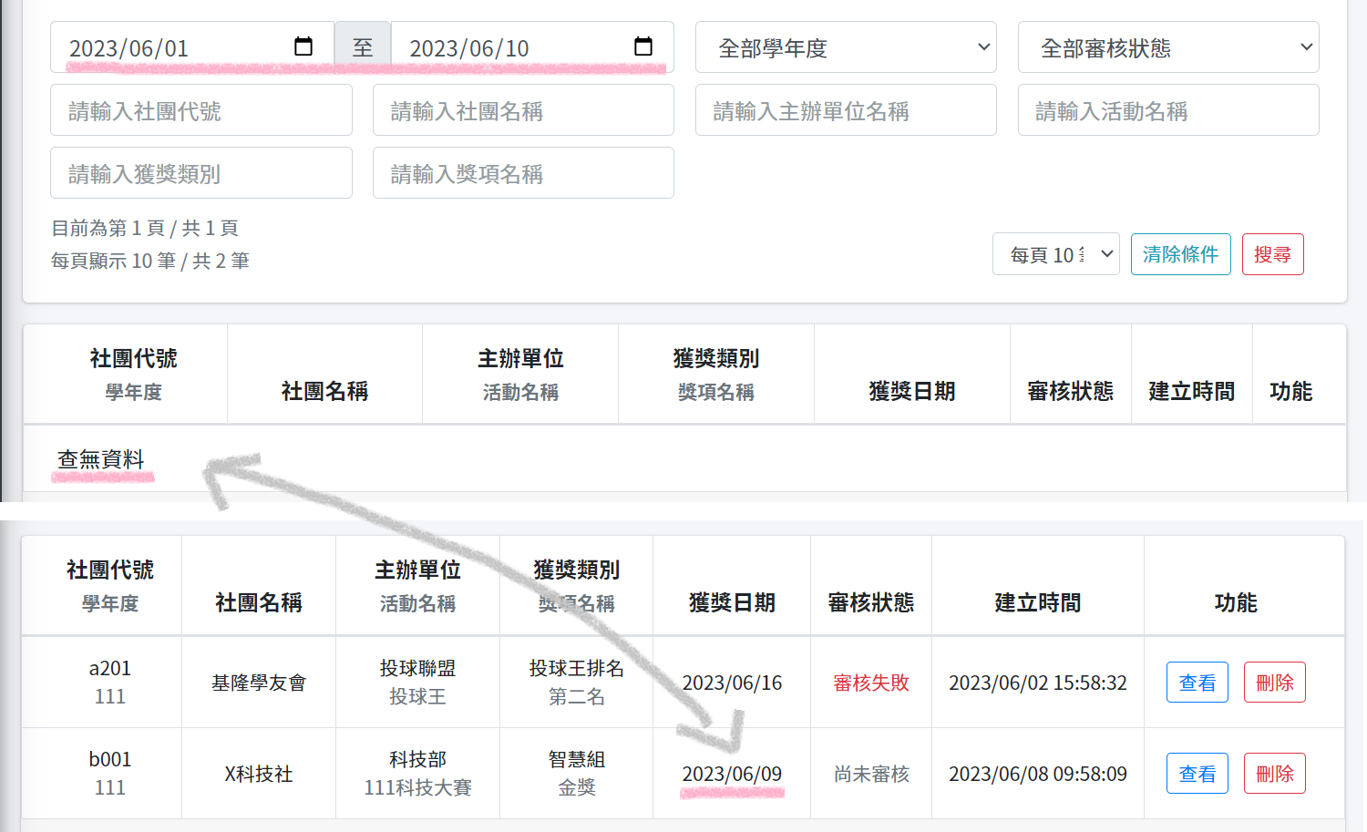
2. 匯出的檔名有誤，目前為[幹部名冊]，應為[校外獲獎紀錄]

**後台-校外獲獎紀錄 /AwardMang/Create**

1. 社團代號，下拉選單是不是應該顯示代號+社團名稱?
2. 欄位名稱錯誤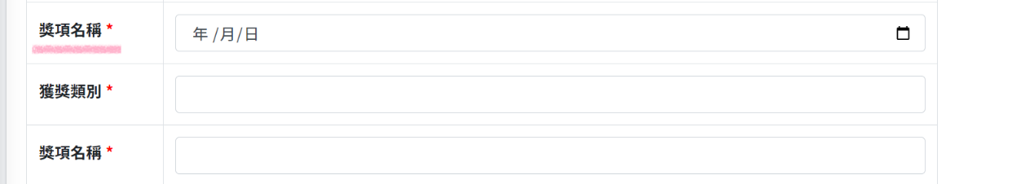
3. 獲獎名冊，為必填，但沒上傳也能順利送出

**後台-校外獲獎紀錄 /AwardMang/DownloadTemplate**

1. 顯示[這個網頁無法正常運作 140.137.19.209 目前無法處理這項要求。]

**後台-交接資料管理 /HandOverDocMang**

1. 交接資料封面，點選查看，會顯示[這個網頁無法正常運作]
2. 社團財產清冊，點選查看，會顯示[這個網頁無法正常運作]
3. 社團收支結算表，點選查看，會顯示[這個網頁無法正常運作]

**後台-交接資料管理 /HandOverDocMang/HandOver0102?id=3**

1. [疑問]當日會議記錄，是否應該要能看見已上傳的附件檔案?
2. [疑問]當日會議簽到表，是否應該要能看見已上傳的附件檔案?

**後台-交接資料管理 /HandOverDocMang/HandOver0103?id=3**

1. 學年度，資料未被正確帶入

**後台-交接資料管理 /HandOverDocMang/HandOver0309?id=3**

1. [疑問]存簿封面，是否應該要能看見已上傳的附件檔案?

**後台-交接資料管理 /HandOverFileMang/Edit**

1. 附件為7z檔，下載時會顯示[找不到此網址的網頁：http://140.137.19.209/Upload/HandOverClass01/20230608/xUOeuy6fw8RSzKEycJwQDw_20230608105222.7z]

**後台-活動報備管理 /ActListMang/Create**

1. STEP2設定完，按下加入行程，就會一直處在loading畫面  
   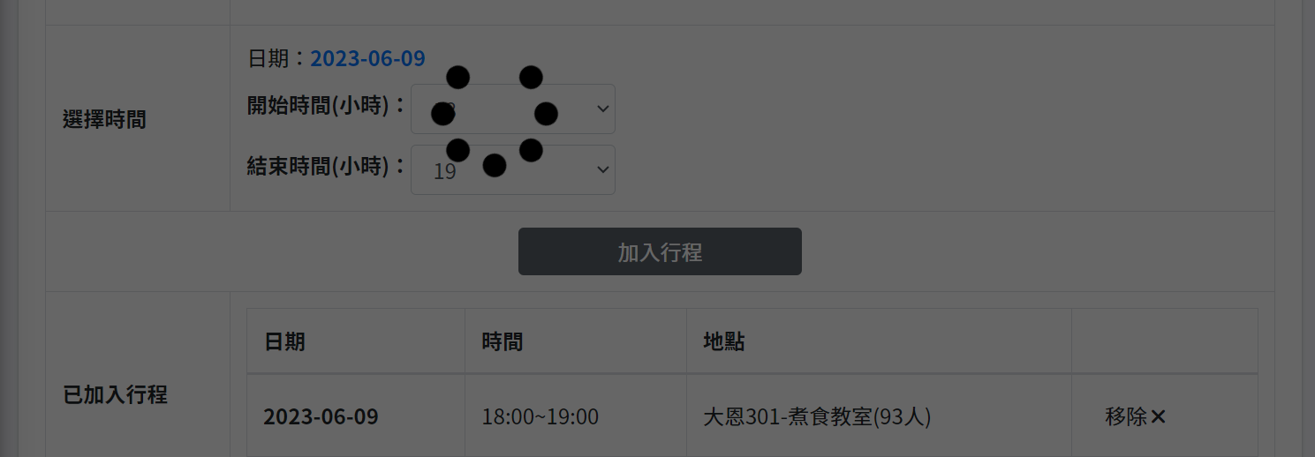

**後台-活動報備管理 /RundownListMang**

1. 顯示[找不到此網址的網頁]

**後台-活動報備管理 /ActTypeMang**

1. [疑問]跑板了，請田田看看你的螢幕是否有相同狀況  
   田: 如果畫面太小就可能會跑版，後續再調整即可。  
   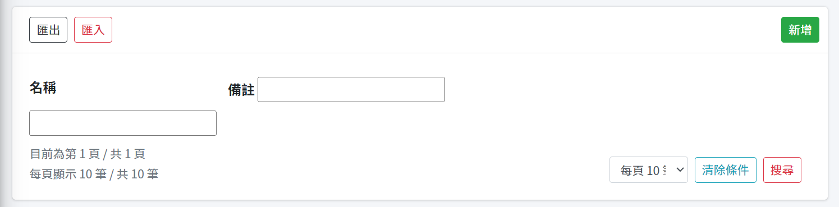

**後台-場地管理 /PlaceSchoolMang**

1. 篩選樓館，顯示結果有誤  
   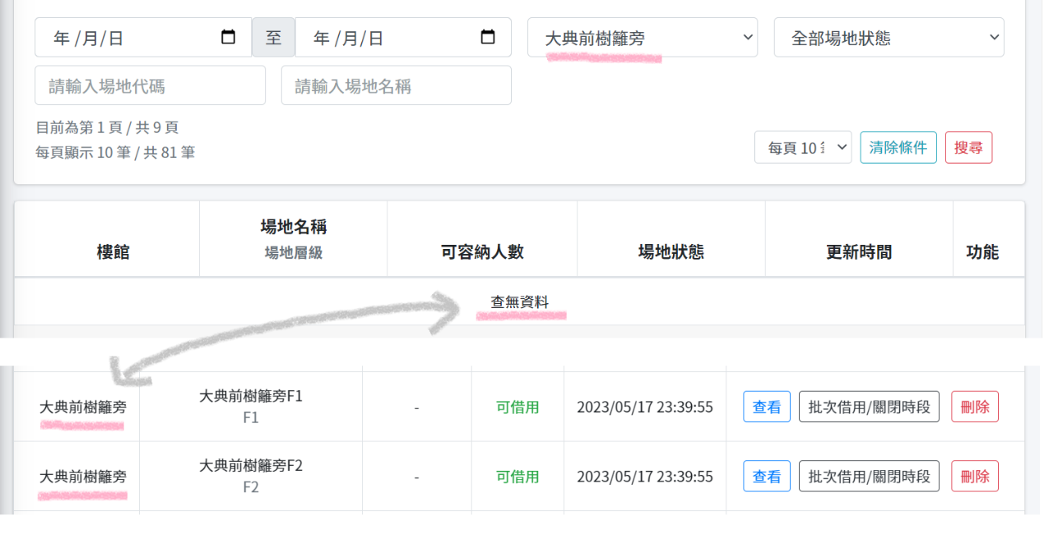

**後台-場地管理 /PlaceSchoolMang/BatchAddAct**

1. 場地名稱應該會依樓館分類變動選單  
   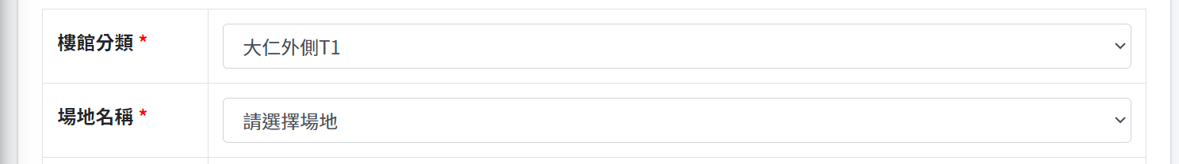
2. 送出時，顯示[新增失敗[DAException]]

**後台-場地管理 /PlaceSchoolMang/BatchAddAct**

1. 篩選樓館，是不是應該用下拉選單?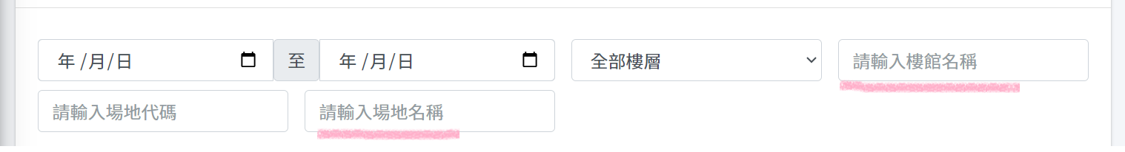

**後台-場地管理 /PlaceOutSideMang/Edit**

1. 所在縣市，下拉選單需要更新了  
   

**後台-場地管理 /BuildMang/DownloadTemplate**

1. 顯示[這個網頁無法正常運作]

**後台-場地管理 /PlaceOutSideMang/DownloadTemplate**

1. 顯示[這個網頁無法正常運作]

**後台-場地管理 /** **ConformMang**

1. [疑問]個人資料告知暨同意書*，修改後，前台的/ClubHandover/HandOver0101沒有跟著變更，不確定這裡控制的是前台的哪個部分?

田: 這部分是屬於 交接資料的個人資料告知寄同意書的內容, 請書飄評估, 如果沒用到就拿掉吧

我要把它拿掉

**後台-提醒內容維護** /ConformMang

1. 社團基本資料提醒內容 未正確顯示在前台畫面

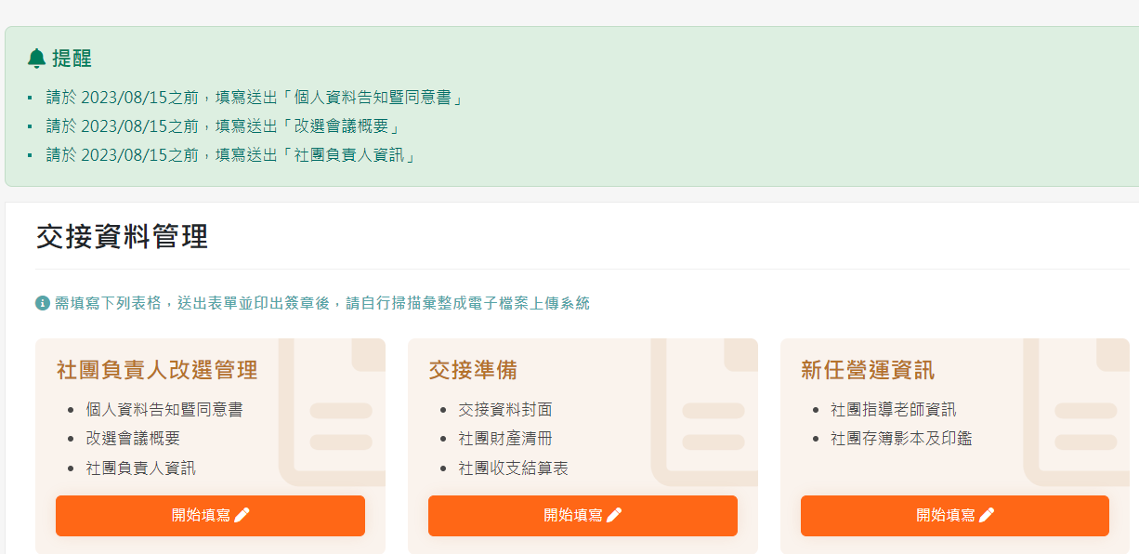  
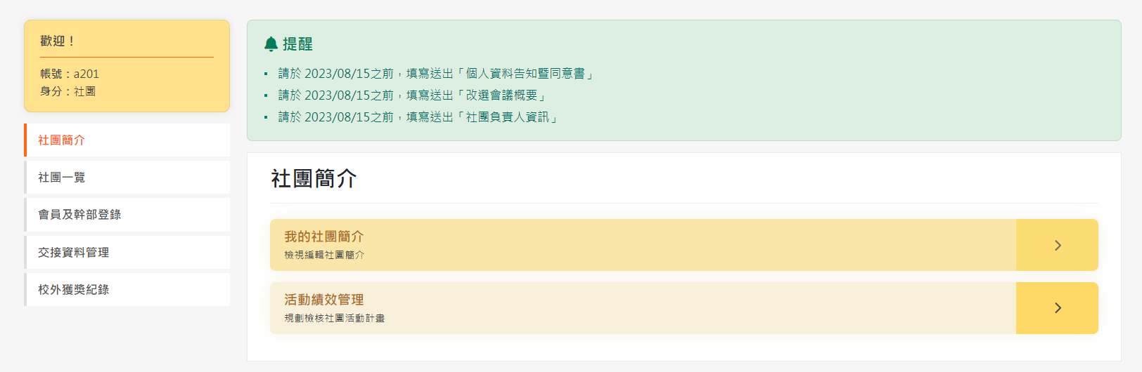

**後台-使用者帳號綁定 /UserMang/Edit**

1. 按下儲存時，顯示[修改失敗]  
   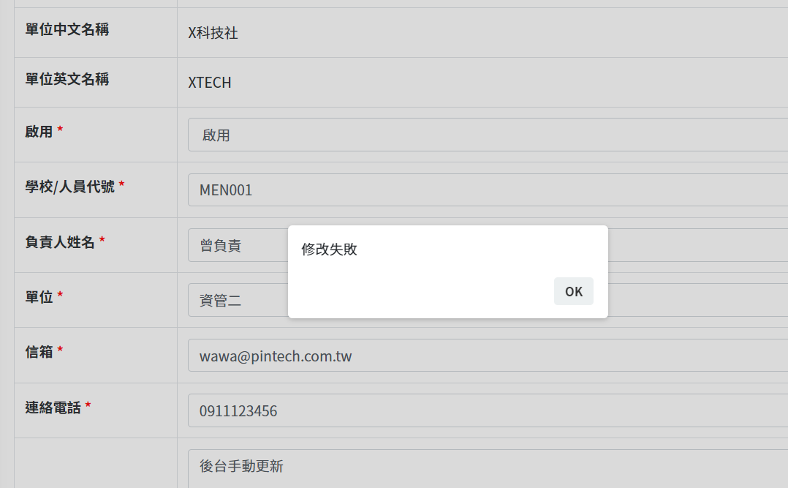

**後台-管理員維護 /AdminMang/Edit**

1. 啟用，修改為停用送出後，資料仍未正確更新，依舊是啟用狀態  
   

**後台-身分權限設定 /RoleMang**

1. 無法刪除測試角色ID(TESTQQ)，顯示[刪除失敗]  
   

**一測未測試項目**

1. 所有的匯入(由於範例檔無法下載)  
   前後台的幹部名冊匯入、會員名冊匯入、活動績效管理匯入、校內樓館匯入
2. RAR附件
3. 前台活動報備管理(無法開啟)、後台活動報備管理(疑似程式剛好在調整中)
4. 校內場地批次借用
5. 期限日期維護(待活動報備修好後再測)
6. 提醒內容維護的活動報備管理提醒內容*
7. 使用者帳號綁定的篩選
8. 個人資料修改